Муниципальное дошкольное образовательное учреждение детский сад общеразвивающего вида поселка Октябрьский

Консультация для родителей
детей раннего возраста на тему:
«Ваш ребенок поступает в детский сад».

Воспитатель группы раннего возраста
Леверская Марина Николаевна

2015-2016 уч. год

Консультация для родителей
детей раннего возраста на тему:
«Ваш ребенок поступает в детский сад».

Оформляя ребенка в ясли, детский сад, родители часто переживают. Как его встретят? Будет ли ему хорошо в яслях? Как его будут кормить, поить, укладывать спать? Волнение это вполне объяснимо: родители впервые оставляют ребенка с незнакомыми людьми. До этого все происходило на их глазах, а теперь? Было внимание, любовь всех близких. А будут ли любить ребенка в детском саду?

Это волнение усугубляется, если ребенок не хочет расставаться с привычным и близким, отказывается порой идти в группу. Мамы или проникаются еще большим сочувствием к ребенку, порой в ущерб воспитателям, или, стараясь не реагировать на слезы и просьбы сына, дочери, молча ведут их в детский сад.
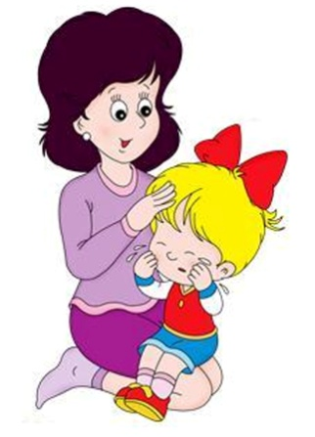
Все ли дети ведут себя одинаково при поступлении в детский сад? Одни дети приходят в группу уверенно, внимательно рассматривают окружающее, выбирают, чем им заняться, и начинают играть. Другие делают это с меньшей уверенностью, больше наблюдают за воспитателем и выполняют предложенные им действия. Третьи проявляют по отношению к воспитателю негативизм, отклоняют все предложения, боятся не только расстаться, но и отойти от мамы, много и громко плачут. Чем же объясняется такое разное поведение детей?
Причины такого поведения могут быть различные: отсутствие в семье режима, совпадающего с режимом детского учреждения; наличие отрицательных привычек (сосание соски, укачивание при укладывании); неумение занять себя игрушкой; несформированность необходимых культурно-гигиенических навыков и др. Однако главной и основной причиной такого поведения является отсутствие у ребенка опыта общения со взрослыми и детьми. Особенно страдают при вхождении в группу те дети, опыт которых был сужен до минимума (мама — ребенок, бабушка — ребенок), ограничен рамками семьи (отец, мать, бабушка, дедушка). Знакомство с новыми людьми, установление с ними контакта весьма затруднительно для таких детей. Чем более узок был круг общения до поступления в детское учреждение, тем труднее ребенку, тем длительнее формируются у него отношения с воспитателем. Привязанность только к близким, умение общаться только с ними, неумение войти в контакт с чужими определяют характер поведения.
Когда у ребенка опыт общения со сверстниками ограничен, большое количество детей в группе вызывает у него страх, стремление уединиться, скрыться от всех. Такой ребенок, если у него есть положительный опыт общения с посторонними взрослыми, льнет к воспитателю, заглядывает ему в глаза, хочет убедиться в постоянной поддержке.
Дети, у которых уже имеется положительный опыт общения со взрослыми и сверстниками, составляют самую благоприятную группу по характеру поведения, и привыкают они к детскому саду сравнительно быстро.
Отсутствие общения с другими людьми, отрицательная оценка их взрослыми, а иногда и отрицательный, опыт общения приводят к нежеланию и неумению ребенка устанавливать с ними контакт. Ограничение общения кругом близких отрицательно сказывается при поступлении ребенка в детское учреждение, обусловливает негативную картину его поведения, длительное, болезненное привыкание.
Следовательно, родители должны стремиться помочь ребенку быстрее и раньше преодолеть страх перед незнакомыми взрослыми, способствовать развитию навыков общения. Для этого надо привлекать внимание ребенка к действиям взрослых и детей, совместно рассматривать результаты их действий, вызывать у него положительное отношение к их действиям, побуждать обращаться к постороннему взрослому: «Отнеси тете книжку», «Покажи дяде машинку».
Можно предложить что-нибудь сделать всем вместе, похвалить ребенка, когда он осмелится обратиться к незнакомому лицу, и т. п. Если ребенок в первые минуты теряется, еще больше прижимается к маме, не надо настаивать, надо дать ему возможность освоиться, разглядеть незнакомого, а затем найти причину для совместного общения: предложить рассмотреть игрушки сына, дочки.
На основе опыта общения со взрослыми расширяется и круг общения со сверстниками. Игра с ними все больше и больше привлекает ребенка. И здесь родители должны показать ему пример общения, научить, как обратиться к другому ребенку, как поделиться игрушкой, как пожалеть плачущего, не обижать его и т. п. Правила взаимоотношений усваиваются труднее, чем бытовые, и в семье необходимо обратить на них особое внимание. Можно вовлекать ребенка в совместную со сверстниками игру во дворе, на площадке, в квартире. Можно использовать игры-инсценировки: «Как кукла Лена обращается с просьбой», «Как кукла Лена отдала свою игрушку девочке», «Как кукла Лена пришла в гости» и т.д. Действия, показанные в играх-инсценировках, закрепляются в игре ребенка, через упражнения в аналогичных действиях и поступках.
Научить ребенка вступать в общение со взрослыми и детьми — важная задача при подготовке его к поступлению в детское учреждение.
В первые дни не рекомендуется приводить ребенка в детский сад на целый день, пребывание в течение 1—2 ч в незнакомой обстановке уже для него является достаточно большой нагрузкой. Лучше согласовать время с воспитателем и приходить с ребенком в часы прогулок или в вечернее время, когда часть детей уже ушли домой и воспитатель может больше уделять ему внимания. В такие часы он сможет показать родителям и группу, где будет находиться ребенок, и спальную, и умывальную комнаты. Можно согласовать режим ребенка, рассказать больше о его привычках.
В первые дни посещения недопустимо высказывать сожаления о том, что ребенка приходится отдавать в детский сад. Необходимо всем своим настроением, отношением к ребенку подчеркнуть, что ему бояться нечего, никто его не обидит.
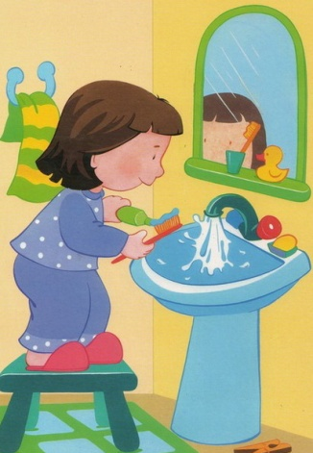
Важное значение в период привыкания ребенка к условиям общественного воспитания имеют и такие факторы, как привычка к режиму, уровень культурно-гигиенических навыков, навыков самообслуживания и т. д. На это надо обращать постоянное внимание в семье. К концу первого года жизни у ребенка необходимо сформировать умение садиться на стул, самостоятельно пить из чашки. С 1 г. 2 мес. необходимо воспитывать умение пользоваться ложкой, есть суп с хлебом, разнообразные блюда, хорошо пережевывать пищу, после еды задвигать свой стул. Он должен активно участвовать в раздевании, умывании.
С 1 г. 6 мес. ребенка надо приучать самостоятельно мыть руки, есть, соблюдать во время еды чистоту, пользоваться салфеткой. Надо научить его снимать расстегнутые и развязанные взрослым части своей одежды, называть одежду. К 2 годам ребенок знает свое место за столом, место для полотенца и одежды, спокойно сидит, тихо себя ведет за столом, в спальне. Таковы требования «Программы воспитания в детском саду», разработанной на научных основах.
Очень трудно дается детям перенос сформированных навыков в новую обстановку. В связи с этим при поступлении в детское учреждение наблюдается временная их утрата. Поэтому необходимо не только упражнять детей в применении сформированных навыков, но и контролировать выполнение бытовых правил в разных ситуациях, пояснять их значение.
Дети, у которых в соответствии с возрастом сформированы и навыки общения, и культурно-гигиенические, быстро и безболезненно привыкают к условиям общественного дошкольного воспитания, успешно развиваются умственно и нравственно, растут крепкими и здоровыми.

